Государственное учреждение образования

«Средняя школа № 2 г. Жлобина»

**Построение диаграмм**

(урок информатики в 9 классе)

из опыта работы учителя

информатики

Злобиной Н.В.

Жлобин, 2024

**Тема: «Построение диаграмм»**

**Дата: 9 «Б» - 06.02.2024г.**

**Цель урока:**Познакомить учащихся с понятием диаграмм и графиков в электронных таблицах, научить строить и использовать диаграммы в программе Excel.

**Задачи урока:**

*образовательные:*

- расширить представления учащихся о возможностях программы Excel;

*развивающие:*

- развивать аналитико-синтезирующее мышление обучающихся;

- формировать умения наблюдать, делать выводы;

- развивать находчивость и умения преодолевать трудности для достижения намеченной цели.

воспитательные:

- воспитывать положительное отношение к знаниям, прививать интерес к информатике.

- воспитывать творческий подход к работе;

- развивать познавательный интерес, формировать информационную культуру.  
**Тип урока:**   урок усвоения нового материала.

**Ход урока:**

1. **Организационно-мотивационный этап**

Здравствуйте ребята!

На прошлых занятиях мы познакомились с основными принципами решения задач, представляемых в виде таблицы; научились осуществлять ввод и копирование данных, выполнять расчеты по формулам, использовать встроенные функции, форматировать содержимое таблицы.

1. **Актуализация опорных знаний. Проверка домашнего задания.**

Для обобщения изученных материалов предлагаю разгадать кроссворд. Разгадав кроссворд, вы узнаете ключевое слово темы сегодняшнего урока. На доске вы видите кроссворд, тот, кто первым правильно ответит на вопрос выходит и записывает ответ на доске, а также заносит 1 балл в таблицу рейтинга (но не более трех баллов). Все остальные заполняют кроссворды в опорном листе. Я раздала всем таблицу рейтинга, в конце урока, используя эту таблицу мы подведем итог нашего урока.

|  |  |  |
| --- | --- | --- |
| Название | Баллы | Максимум баллов |
| Кроссворд |  | 3 |
| Упражнение 1 |  | 4 |
| Упражнение 2 |  | 4 |
| Упражнение 3 |  | 4 |
| Упражнение 4 |  | 5 |
| Упражнение 5 |  | 5 |
| Упражнение 6 |  | 5 |
| Всего баллов |  | 30 |

|  |  |
| --- | --- |
| Количество баллов, полученных учащимся | Отметка по десятибалльной шкале оценки результатов учебной деятельности учащихся |
| 1 | 1 |
| 2 | 2 |
| 3—5 | 3 |
| 6—8 | 4 |
| 9—11 | 5 |
| 12—14 | 6 |
| 15—18 | 7 |
| 19—23 | 8 |
| 24—28 | 9 |
| 29—30 | 10 |

**Кроссворд «Основные понятия электронных таблиц»**

**По вертикали:**

1. Его номер – это латинская буква или двухбуквенная (трехбуквенная) комбинация латинских букв (**столбец**)
2. Адрес ячейки в формуле – это … на ячейку (**ссылка**)

**По горизонтали:**

1. Прямоугольная область на листе, состоящая из нескольких ячеек. (**диапазон**)
2. Рабочая область, состоящая из ячеек. (**лист**)
3. На пересечении столбцов и строк образуется … (**ячейка**)
4. Файл Excel – это рабочая … (**книга**)
5. Элемент рабочего листа, на котором отображается его название (**ярлычок**).
6. Прикладная программа, предназначенная для организации табличных вычислений на компьютере – электронная … (**таблица**)
7. … всегда начинается со знака равно « = » (**формула**)
8. D4 – это … ячейки (**адрес**)

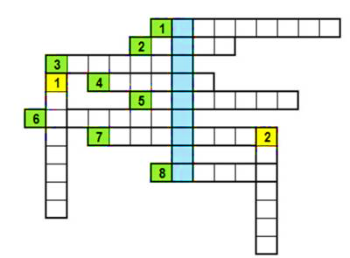

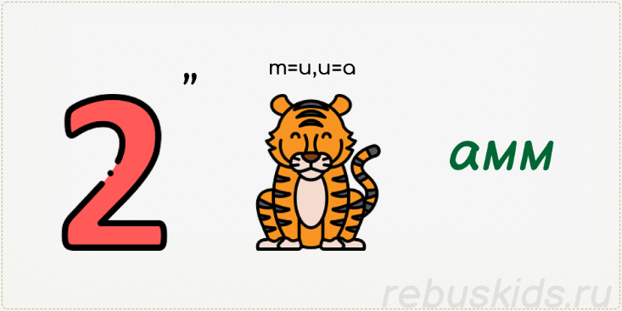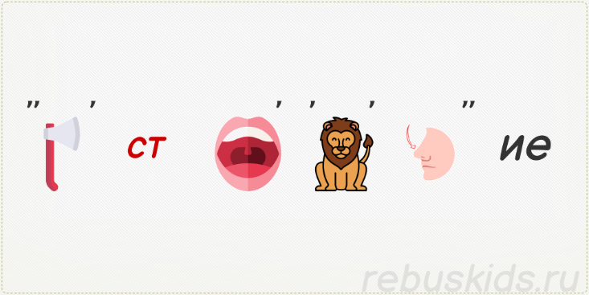Молодцы! Правильно! Мы открыли ключевое слово «**диаграмма**», а для того, чтобы узнать тему нашего урока вам нужно разгадать ребусы.

**ПОСТРОЕНИЕ ДИАГРАММ**

И так, тема урока звучит следующим образом – **«**Построение диаграмм». Все открыли тетради и записываем сегодняшнее число и тему урока.

Как вы считаете, какая цель сегодня стоит перед нами?

Совершенно верно. Познакомиться с понятием диаграмм в электронных таблицах, научиться строить диаграммы в программе Excel.

1. **Изучение нового материала**

Давайте выясним, что такое диаграмма и как она строится. Вы знакомы со словом «Диаграмма» из курса математики, давайте вспомним, какие виды диаграмм вы знаете? (столбчатые, круговые).

*Запишите в тетрадь определение (уч.пособие стр.104).*

**Диаграмма** — условное графическое отображение числовых данных и их соотношений, выполненное геометрическими средствами.

А сейчас посмотрим фрагмент видеоурока, нужные значения отмечаем у себя в тетрадях.

Запишите в тетради:

**Чтобы построить диаграмму:**

1. в таблице выбрать данные;

2. определить тип и вид диаграммы;

3. настроить элементы на дополнительных вкладках Работа с диаграммами Конструктор и Работа с диаграммами Формат, которые содержат набор средств для редактирования диаграмм

Давайте, сделаем вывод из видео. Что мы узнали?

Типы диаграмм

1. В **гистограмме** каждое значение отображается вертикальным столбиком соответствующей высоты. Гистограммы используются для сравнения дискретных величин.
2. **Линейчатая диаграмма** - это гистограмма, повернутая на 90 градусов. В ней легче располагать и читать подписи, особенно если они длинные.
3. **Графики** используются для иллюстрации непрерывных изменений. Они полезны для выявления тенденций, например, роста населения или убывания радиации с течением времени.
4. **Точечная диаграммы** используются для построения графиков функциональных зависимостей.
5. **Круговая диаграмма** иллюстрирует соотношение величин (т. е. процентные показатели частей по отношению к общему значению). Представляет собой круг, разделенный на секторы пропорционально отображаемым значениям.
6. В **лепестковой диаграмме** значения отмечаются на осях, направленных наружу от центра. Для каждой категории определена своя ось. В розе ветров, например, категориями служат направления ветров, а значениями - количество дней с преобладанием ветров этих направлений.
7. **Кольцевая диаграмма** демонстрирует размер элементов одного ряда данных пропорционально сумме элементов. Каждая группа данных отображается в виде кольца, разделенного на секторы. Первый ряд данных отображается в центре **диаграммы**. Если в подписях данных отображаются проценты, то каждое кольцо в сумме должно давать 100 %.
8. **Пузырьковая диаграмма** - это специфический тип **диаграмм**, способных отображать трехмерные данные в двумерном пространстве

**Диаграмма в Excel состоит из различных объектов:**

**Название диаграммы.** Выделить название диаграммы можно просто кликнув на него левой клавишей мыши (или можно выбрать пункт Название диаграммы в выпадающем списке, который находится в группе Текущий фрагмент на вкладке Макет или Формат)

**Область диаграммы** -это прямоугольник, на котором располагаются все остальные элементы диаграммы. Чтобы ее выделить, нужно кликнуть диаграмму по ее границе или на область не занятую другими элементами диаграммы (или выбрать пункт Область диаграммы в выпадающем списке, который находится в группе Текущий фрагмент на вкладке Макет или Формат ). Область диаграммы можно отформатировать по своему вкусу (при отсутствии вкуса лучше оставить все без изменений ;).

**Область построения диаграммы**. Настройка формата Области построения аналогична настройке формата Области диаграммы

**Ряды данных.** Чтобы выделить Ряд данных , нужно кликнуть левой клавишей мыши по одному из столбцов гистограммы (или линии на диаграмме типа График, или по кругу на круговой диаграмме и т. д.) Также можно выбрать нужный Ряд в выпадающем списке, который находится в группе Текущий фрагмент на вкладке Макет или Формат

**Подписи данных.** Чтобы отобразить подписи данных, необходимо выделить нужный ряд данных, а затем во вкладке Макет в группе Подписи выбрать нужный вариант размещения подписи.

**Легенда -** полезна только при наличии нескольких рядов данных, т. к. позволяет отличить их на диаграмме. Чтобы отобразить Легенду, необходимо во вкладке Макет в группе Легенда выбрать нужный вариант размещения. В том же меню доступно диалоговое окно Формат легенды (кликните Дополнительные параметры Легенды ) для настройки свойств (размер шрифта, фон и др.). Через тоже меню можно удалить Легенду (или можно выделить ее, а затем нажать на клавиатуре клавишу DELETE).

**Оси** - ось значений(вертикальная), ось категорий (горизонтальная). Осей нет у круговой диаграммы

1. **Физкультминутка**

Метод «Найди пару». Суть метода. Учитель готовит карточки, из которых можно будет сформировать пару. Предложить учащимся найти пары соответствующих друг другу карточек.

На доске висят название диаграмм и картинки, нужно сопоставить картинки и название.

1. **Закрепление изученного материала**

А теперь попробуем на практике применить полученные знания.

Выполните упражнения 1-5 на странице 108-109 учебного пособия.

1. **Информация по домашнему заданию.**

Параграф 17, ответить на вопросы.

1. **Подведение итогов занятия.**

Итак, сегодня на занятии мы с вами узнали какие же еще существуют виды диаграмм, научились их строить Excel.

Подсчитайте количество баллов, которое вы набрали за урок. Выставление отметок.

1. **Рефлексия.**

Попробуйте оценить свою работу на занятии по 10-бальной шкале с помощью стикера.   
Как я усвоил материал? Как я работал? Удовлетворен ли я своей работой?  
- Получил прочные знания, усвоил весь материал, удовлетворен своей работой, ошибок не допустил - 9 - 10 баллов. (Зеленый стикер)  
- Получил прочные знания, но все - таки допустил ошибку - 7 - 8 баллов. (Синий)

- Усвоил новый материал частично, допустил ошибки – 5-6 баллов (Желтый)  
 - Мало, что понял, необходимо еще поработать – 3-4 баллов. (Розовый)